沪科版八年级《11.2看不见的运动》教学案

学习目标
1．了解分子动理论的基本观点：物体是由分子组成的，分子之间存在空隙，分子时刻不停的无规则运动着，分子之间存在引力和斥力。
2．了解气态、液态、固态分子的模型。
3．利用分子动理论的知识解释有关的简单现象。
课前准备
1．家庭实验
将一碗小米倒入一盆大豆里，晃动几下，你观察到什么现象，课上与同学交流。
2．预习记录
通过预习课文，你学会了什么，有哪些疑问，请简要记录下来：

合作探究
一、分子间有空隙吗  活动1：  讨论猜想：物质是由分子组成的，分子的排列是密不透风呢还是有空隙？  - 自选器材，设计实验，验证你的猜想。  现有器材：  Ａ．长玻璃管（带橡皮塞）一根 Ｂ．100ml的量筒两只  C．漏斗 D．烧杯 E．水 F．酒精 G. 玻璃棒 。  你选用的器材有  思考讨论：如何显示分子间有没有空隙？  2．各小组按照自己的设计进行实验。  3．实验中你观察到 ；  你的结论： 。  填一填  物质是由分子组成的，分子之间存在着 。  二、分子是运动的还是静止的  思考讨论：  1．我们的肉眼无法看到分子的情况，怎样知道分子是否在运动?  2. 教材P185的实验探究1中采用三种不同的放法是为了排除什么因素的干扰？其中哪种放法也可以排除这种干扰，为什么？  活动2：请完成教材P185的实验探究1（a）、2。  填一填  研究表明，物质中的分子都在不停的 。  讨论：生活中还有哪些现象能说明分子是运动的。  三、分子之间存在作用力吗  活动3：如图，将注射器中吸入适量的水，用橡皮帽堵住注射孔，试着用力推活塞，容易推动吗?  试写出你的结论 。  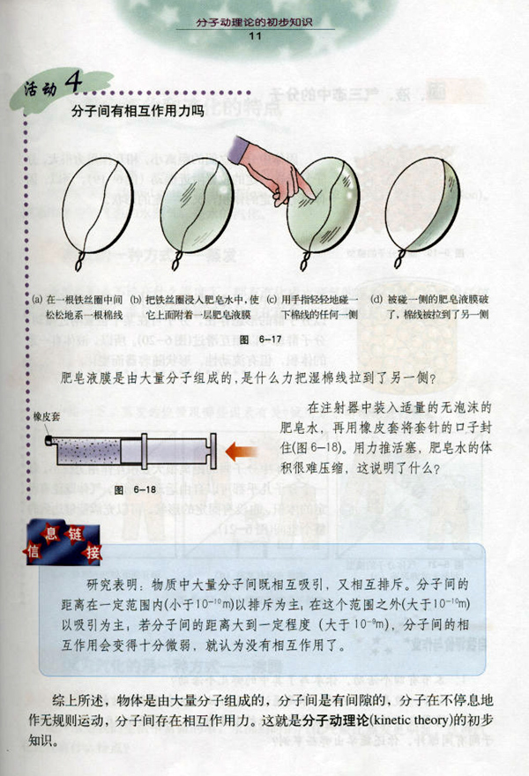  活动4：动手做一做：  思考讨论：是什么力把湿棉线拉到了另一侧？  填一填  通过实验，你认识到物体的分子之间既有 也有  思考讨论：同样是木棒，为什么粗的比细的难折断？  四、物质中的分子状态  活动5：阅读教材187页“物质中的分子状态”栏目中的内容，完成下列填空：  固、液、气三态中的分子作用最强的是 ，它有一定的 ；有一定体积但没有形状的是 态；既没确定体积也没固定形状的是 态。 | 说 明  学生通过思考讨论将“家庭实验”的设计思路迁移到本实验，初步领会由直接感知的现象推测不可直接感知事物的间接研究方法。  教材中通过玻璃瓶三种不同放法的比较，可有效排除重力促使物质运动的影响，事实上，单独(a)种放法也可排除这种干扰，为节省时间，可只进行(a)的实验。时间较紧时教师可安排学生部分组进行1（a），另一部分组进行2。  此思考题的设置目的，一是让学生加深对所学知识的认识，二是使学生认识到集体的力量大于个人的力量，培养集体意识。  若有条件制作并在课堂上播放动态资料片，会更形象直观。
  A.在一根铁丝圈中间松松的系一根棉线 | B.把铁丝圈浸入肥皂水中，使它上面附着一层肥皂液膜 | C.用手指轻轻的一碰棉线的任何一侧 | D.被碰一侧的肥皂液膜破了，棉线被拉到了另一侧

